


urriculum della

tudentessa e dello studente

Nome Cognome
Percorso di studi:

data di nascita:

Istituto:

(numero identificativo)


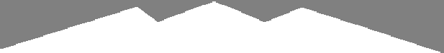











Parte I - ISTRUZIONE E FORMAZIONE

urriculum della tudentessa e dello studente
(a cura della scuola)

PERCORSO DI STUDI

Indirizzo di studi:
Nome Istituto:
Codice ATECO⁺:
Nome SEP⁺:
Nome NUP⁺:
+ per gli istituti professionali

Piano di studi

DISCIPLINA | ORE DI LEZIONE
DISCIPLINA | I ANNO II ANNO  * *  ** ** | III ANNO  *  ** | IV ANNO  *  ** | V ANNO  *  ** | TOTALE
TOTALE

* codice meccanografico istituto ** codice indirizzo di studi

Parte I - ISTRUZIONE E FORMAZIONE

urriculum della tudentessa e dello studente

Credito scolastico

ANNO DI CORSO PUNTEGGIO
III
IV
V
Totale

Attività di formazione scuola- lavoro

Anno scolastico:
Tipologia attività:
Struttura:
Ore presso struttura:
Ore in aula:
Ore totali:

Attività di formazione scuola- lavoro all’estero

Anno scolastico:
Tipologia attività:
Struttura:
Ore presso struttura:
Ore in aula:
Ore totali:

Parte I - ISTRUZIONE E FORMAZIONE

urriculum della tudentessa e dello studente

TITOLO DI STUDIO

Diploma di:
Livello EQF:
Anno di conseguimento del Diploma:

Punteggio finale dell’Esame di maturità
Punteggio nelle singole prove scritte:
Prima prova scritta
Seconda prova scritta
Eventuale terza prova scritta
Colloquio:
Credito scolastico:
Punteggio aggiuntivo:
Punteggio complessivo:

Profilo di indirizzo

Descrizione del profilo (da ordinamento)

Competenze previste dal profilo

Competenze comuni (da ordinamento)

Parte I - ISTRUZIONE E FORMAZIONE

urriculum della tudentessa e dello studente

ALTRE INFORMAZIONI

Diploma/Qualifica Professionale Esami di idoneità
Esami integrativi Esperienze di Apprendistato
Inserimento nell’albo nazionale delle eccellenze Mobilità studentesca
Partecipazione ad attività extracurricolari di arricchimento dell’offerta formativa organizzate dalla scuola

Rappresentanza studentesca

Ulteriore Diploma di istruzione secondaria di II grado

Parte II - CERTIFICAZIONI

urriculum della tudentessa e dello studente

Certificazioni linguistiche

Anno di conseguimento:
Lingua straniera:
Ente certificatore:
Livello QCER:

Certificazioni informatiche

Anno di conseguimento:
Tipologia:
Ente certificatore:
Eventuale livello:

Altro

Descrizione:

Parte III - ATTIVITÀ EXTRASCOLASTICHE

urriculum della tudentessa e dello studente

Attività professionali

Tipo di esperienza:
Svolta presso:
Luogo:
Durata:
Ulteriori informazioni (es. descrizione attività, competenze acquisite, ecc.):

Attività culturali e artistiche

Tipo di esperienza:
Svolta presso:
Luogo:
Durata:
Ulteriori informazioni (es. descrizione attività, competenze acquisite, ecc.):

Attività musicali

Tipo di esperienza:
Svolta presso:
Luogo:
Durata:
Ulteriori informazioni (es. descrizione attività, competenze acquisite, ecc.):

Parte III - ATTIVITÀ EXTRASCOLASTICHE

Attività sportive

Tipo di esperienza:
Svolta presso:
Luogo:
Durata:
Ulteriori informazioni (es. descrizione attività, competenze acquisite, ecc.):

Attività di cittadinanza attiva e di volontariato

Tipo di esperienza:
Svolta presso:
Luogo:
Durata:
Ulteriori informazioni (es. descrizione attività, competenze acquisite, ecc.):

Altre attività

Tipo di esperienza: Partecipazione a gare o concorsi
Disciplina/Ambito:
Anno scolastico:
Titolo:
Risultati conseguiti:

Tipo di esperienza: Pubblicazioni, articoli
Eventuali altri autori:
Titolo:
Casa editrice:
Anno:
Eventuale ISBN:

Tipo di esperienza: Altro
Descrizione:

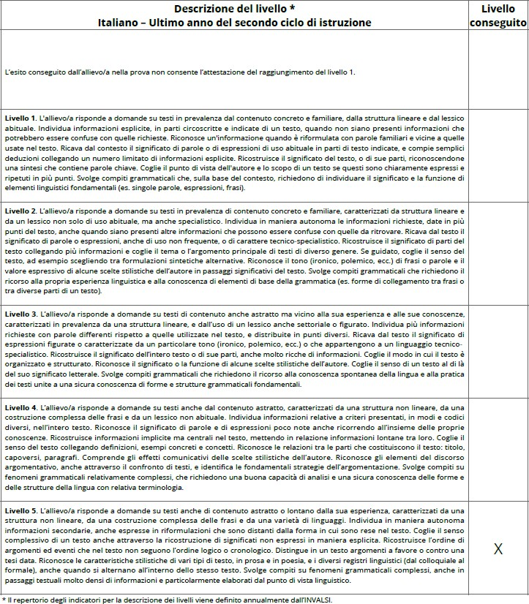
P a r t e I V - SEZIONE PROVE NAZIONALI INVALSI

